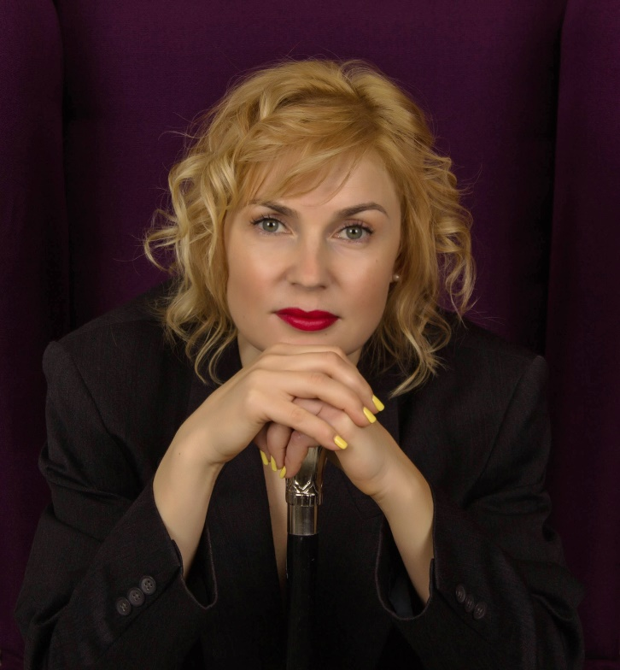 | Друзья!  Позади 2015 год. Этот год был для нас юбилейный- нам 5 лет, со дня основания нашей организации. И я очень рада тому, что с каждым годом не только не затухает наша деятельность, с каждым годом становится стабильнее и мощнее.  Дети- Ангелы нашла свое уникальное направление, в рамках которого развивается- это творчество. На мой взгляд, к вопросу особенного детства и особенного материнства нужно подходить не стандартно, поэтому вся наша деятельность сопряжена с арт- терапией.

На сегодняшний день у нас есть несколько постоянных направлений- Инклюзивная студия арт- терапии, Центр психологической поддержки особого материнства, Ресурсный центр по арт- терапии для специалистов, работающих с детьми с ограниченными возможностями здоровья.
Самое главное событие уходящего года- это переезд в новое просторное помещение, площадь которого составляет около 200 кв.м, с двумя отдельным выходами, расположенное вблизи остановки на центральной магистрали Советского АО.
Было не просто отремонтировать такую площадь и подготовить ее для занятий. Но с помощью спонсоров и собственных денежных средств мы смогли создать уютный и уникальный центр, в котором занимаются дети, их родители, а также проходят обучение специалисты.
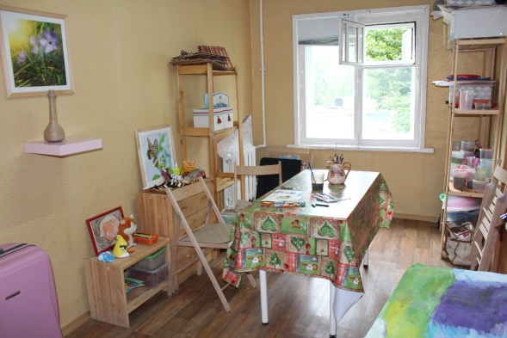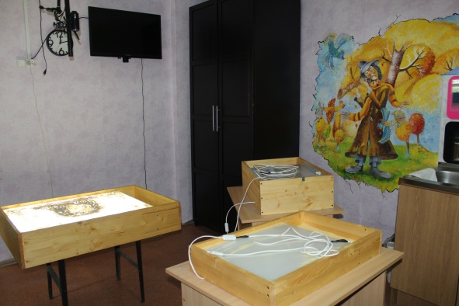
Об организации
Местоположение: город Омск, пр- кт Мира, 88
Президент организации: Кокшарова Ольга Викторовна, тел. 485-735, 8 913 972 67 09
Высший орган управления организации - Совет.
Омская региональная общественная организация детей инвалидов и их родителей «Дети – Ангелы» образовалась в 2010 году, официальная регистрация в марте 2011 года.
Миссия организации - адаптация и социализация детей с ограниченными возможностями в обществе.
Основной целью Организации является объединение инвалидов с детства, родителей и других законных представителей инвалидов с поражением центральной нервной системы, другой интеллектуальной недостаточностью, инвалидов, имеющих нарушения различной степени тяжести в физическом, психическом, интеллектуальном, эмоционально-волевом развитии и требующих особого подхода в воспитании и образовании для:
- содействия защите прав и законных интересов инвалидов;
- содействия обеспечению инвалидам равных с другими гражданами прав и возможностей, интеграции в общество как полноценных людей.

Задачи: оказание психологической, юридической, информационной, социальной помощи семьям, где имеются дети с ограниченными возможностями.
История развития организации:
Организация появилась в 2010 году, официальная регистрация в 2011 году. Организация имеет свое начало в Подмосковье, в городе Электросталь. Одна мама, воспитывающая дочь с диагнозом ДЦП, открыла страничку в социальных сетях, на которой родители, имеющие аналогичную проблему стали очень активно между собой общаться, постепенно страничка переросла в крупный сайт «Дети- Ангелы». А затем появилась Межрегиональная общественная организация детей с ограниченными возможностями «Дети- Ангелы». Со временем во многих городах стали регистрироваться филиалы, в том числе и в Омске.
Сначала наша организация представляла собой общество родителей, которые собирались время от времени, для того, чтобы пообщаться между собой. Но постепенно стали возникать мысли открыть клуб по интересам не только родителей, но и чтобы дети могли так же общаться друг с другом. В 2012 году мы впервые открыли свой небольшой маленький центр, который находился по адресу : пр-кт Королева,16. Здесь мы приглашали узких специалистов- логопедов, дефектологов, психологов, чтобы они проводили занятия с нашими детьми. Затем наш центр сменил местоположение: ул. Бархатовой,9- мы расширились и открыли живой уголок. Чуть позднее в 2014 году мы вновь сменили адрес, отремонтировали новое помещение по ул. Энергетиков, 69 и открыли Студию песочной терапии «Живой песок». Здесь мы с детьми занимались рисованием песком, песочной терапией и мульттерапией. В 2015 году мы получили вновь новое помещение от Департамента по делам молодежи, площадь которого составляет около 200 кв.м.
На сегодняшний день наша организация развивает активно несколько направлений: Инклюзивная студия арт- терапии (рисование песком, песочная терапия, глинотерапия, музыкальная гостиная, театральная студия «Шапокляк», «Кают компания», изотерапия, мульттерапия), Центр психологической поддержки особого материнства, Ресурсный центр по арт- терапии для специалистов, работающих с детьми с ограниченными возможностями здоровья, Мобильный диск- гольф парк, Журнал «Дети- Ангелы».
Крупные проекты и мероприятия

Открытие Ресурсного центра по арт- терапии для специалистов, работающих с детьми с ограниченными возможностями здоровья. В рамках проекта обучились 108 специалистов КЦСОН города Омска и отдаленных районов.
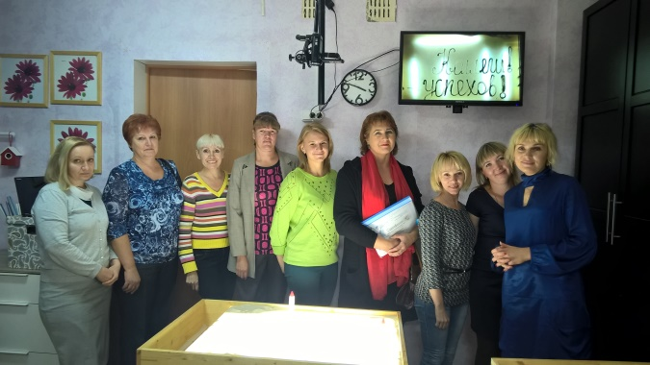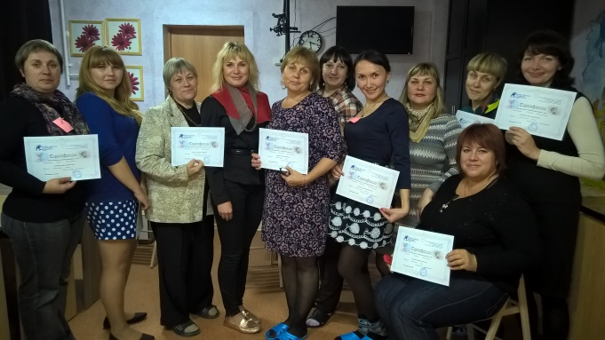
Ежегодное мероприятие «Творим добро», в рамках которого проводился конкурс детского рисунка «Моя мама», в котором приняло участие 225 детей с ограниченными возможностями здоровья.
Празднование Дня матери в рамках Центра психологической поддержки особого материнства на базе Студии Л. Ермолаевой, с созданием арт- площадки и просмотром спектакля.
Выездная экскурсия в Большереченский зоопарк, ферму «Омский страус», в которых приняло участие 68 детей с ограниченными возможностями здоровья с родителями. Также была увлекательнейший поход в «Джоуль парк».
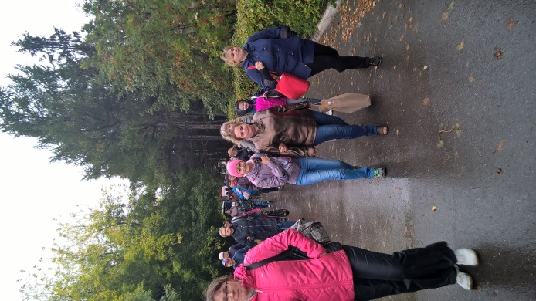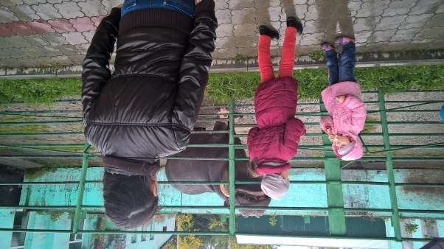
В рамках проекта «Мобильный диск- гольф парк проводились дружеские игры и соревнования среди воспитанников Школы интернат №5, а также в р.п Кормиловка соревнования для семей, воспитывающих детей с ограниченными возможностями здоровья.

Семинары и занятия в рамках Центра психологической поддержки особого материнства на базе организации (пр-кт Мира, 88), а также в отдаленных районах Омской области (Называевск, Муромцево, Тара, Полтавка, Кормиловка) в которых приняло участие около 90 человек.
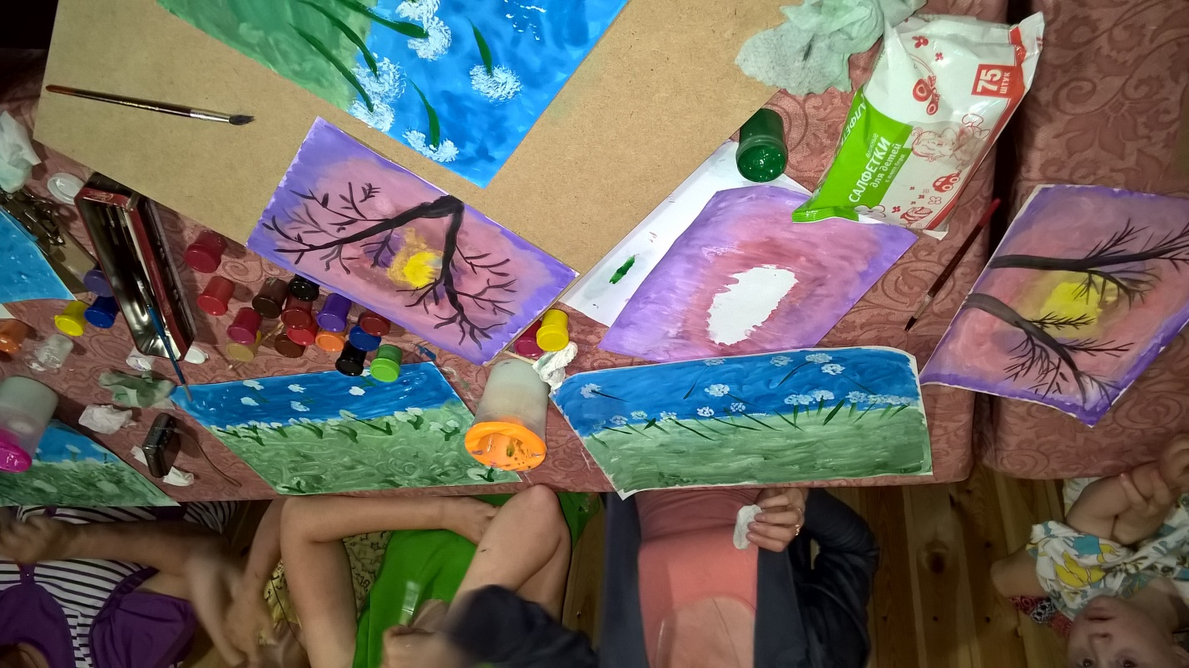
Выездные консультации для родителей в отдаленных районах Омской области (Называевск, Муромцево, Тара, Полтавка, Кормиловка) около 50 человек.
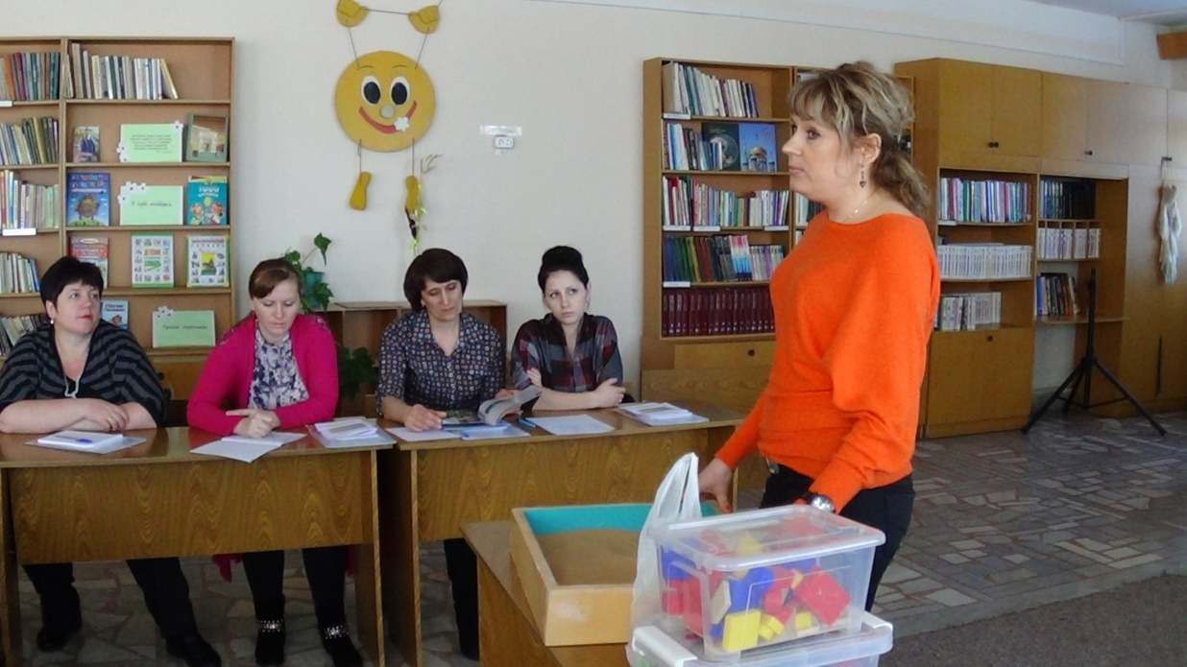
Выездные семинары, консультации для специалистов в отдаленных районах Омской области (Называевск, Муромцево, Тара, Полтавка, Кормиловка) около 100 человек.
Общее число детей, посетивших занятия Инклюзивной студии арт- терапии в 2014 году- 87 человек.
Финансовый отчет за 2015 год:

Наименование поступления | Сумма
Целевые поступления Министерства труда и социального развития Омской области: | 2 079 517,26
Компенсация по оплате труда специалистов, занимающихся с детьми с ограниченными возможностями здоровья | 644 517, 26
Субсидия на обучение специалистов организации | 100 000
Субсидия на социально важные проекты | 1435 000
Доходы от коммерческой деятельности | 25 000
Заемные средства учредителя | 361 633, 33
Добровольные пожертвования, затраты на ремонт | 200 000
Итого: | 2 665 883,59

Год для нашей организации был весьма насыщен и продуктивен. У нас появились новые партнеры и добровольцы. В следующем году планируем работать и далее в выбранном направлении. Тем более что желания, альтруизма и оптимизма предостаточно.

